Шнирман Леонид Исаакович
__.__.1915 / лейтенант / Орден Красного Знамени.
Шнирман Леонид Исаакович 1915г.р.

Звание: лейтенант
в РККА с 1936 года Место призыва: Проскуровский ГВК, Украинская ССР, Каменец-Подольская обл., г. Проскуров
№ записи: 21583800

Архивные документы о данном награждении:

I. Приказ(указ) о награждении и сопроводительные документы к нему

- первая страница приказ или указа

- строка в наградном списке

- наградной лист
Орден Красного Знамени

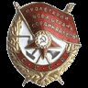

Подвиг:
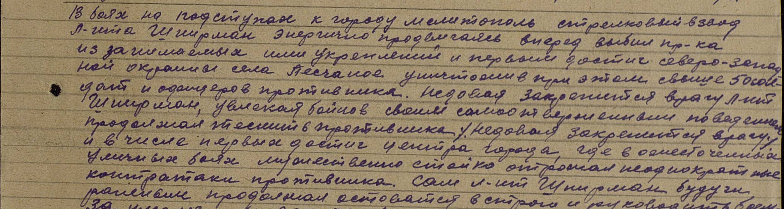
Наградной лист( извлечение)17/26
1.Краткое конкретное изложени е подвига или заслуг.
В боях на подступах за город Мелитополь стрелковый взвод лейтенанта Шнирман энергично продвигаясь вперед выбил противника из занимаемых ими укреплений и первым достиг северо-западной окраины села Песчаное, уничтожив при этом свыше 50 солдат и офицеров противника. Не давая закрепиться врагу лейтенант Шнирман, увлекая бойцов своим самотверженным поведением продолжал теснить противника, не давая закрепиться врагу и в числе первых достиг центра города, где в ожесточенных уличных боях мужественно, стойко отражал неоднократные контратаки противника. Сам лейтенант Шнирман, будучи раненый продолжал оставаться в строю и руководить боем.За умелое руководство боем энергичное и стремительное продвижение вперед, проявленную стойкость и личную храбрость лейтенант Шнирман достоин награждения Орденом Отечественной войны 2-й степени.
25 октября 1943 г.
Командир полка подполковник Закиров.
http://podvignaroda.mil.ru/?#id=21583791&tab=navDetailDocument

